Práctica .
Pruebas correspondientes al día 23 de septiembre, 2022.
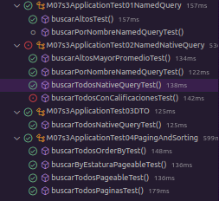

Pruebas individuales.
Prueba buscarAltos():
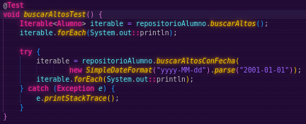
Salida.
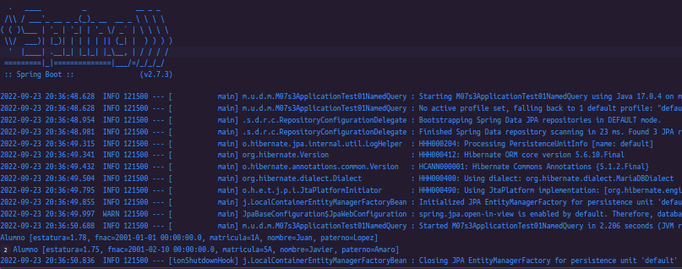

Prueba buscarAltosMayorPromedio():
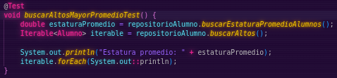
Salida.
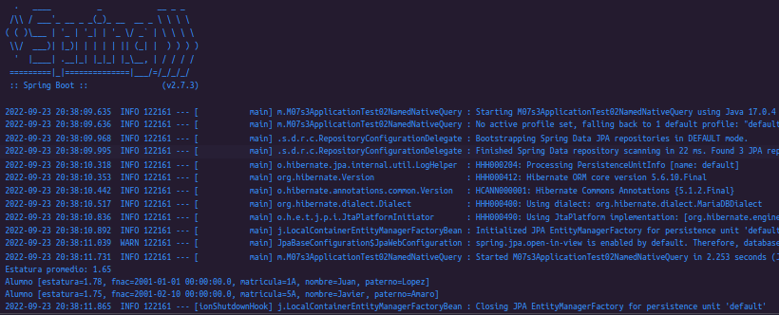

Prueba buscarTodosConCalificaciones.
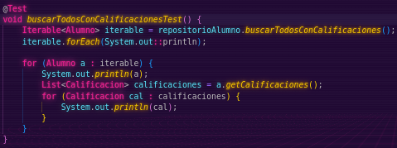
Salida.
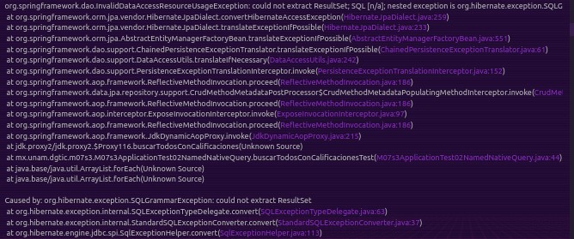
Prueba findAlumnoCalificacionDTO():
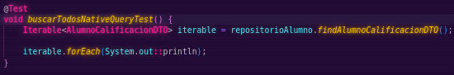
Salida.
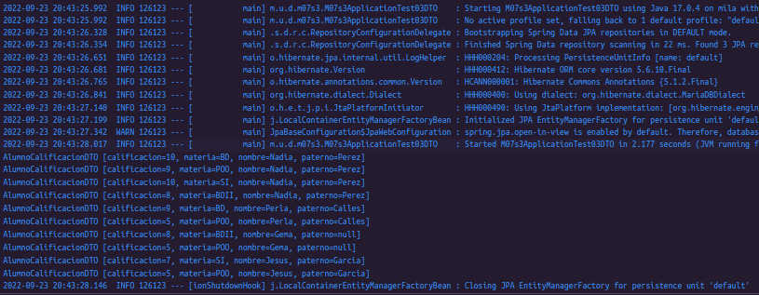

Prueba findByOrderByNombre():
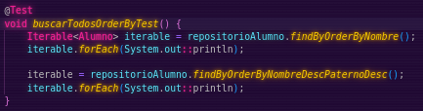
Salida.
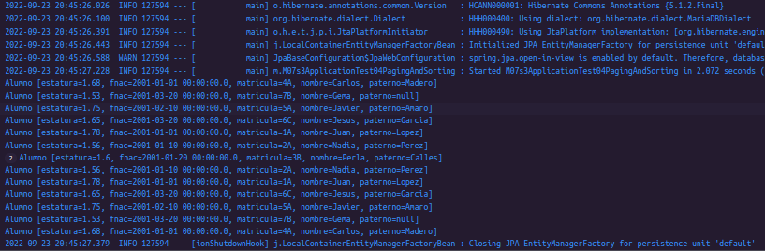

Prueba buscarTodosPaginas():
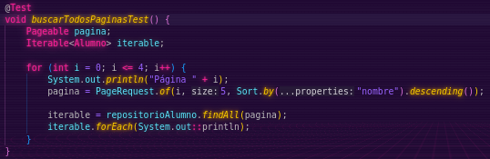
Salida.
